Smotra istraživačkih radova u organizaciji
Gimnazije ,,Ruđer Bošković”- Kneza Višeslava 17

ODREĐIVANJE KONCENTRACIJE FLUORIDA U PASTAMA ZA ZUBE

Autor:
Nikola Jovanović
Učenik IV razreda Gimnazije ,,Ruđer Bošković”, Beograd

Mentor:
Vesna Novović, profesor hemije

Beograd, 2013.

REZIME
Cilj našeg istraživanja je određivanje koncentracije fluorida u pastama za zube i upoređivanje sa vrednostima naznačenim na deklaraciji, zbog postojanja oprečnih mišljenja u vezi pozitivnig uticaja fluorida na zdravlje čoveka. Ispitivana je koncentracija fluorida (kao F- jona) u pastama za zube koje su dostupne u našoj državi. Analizirano je sedam vrsta pasti za zube (Colgate, Blend-a-Med, Vademecum, Aqua-fresh, Mega-mint, Kalladont, Kisss). Sadržaj fluorida određen je potenciometrijskom metodom upotrebom fluorid-jon-selektivne elektrode. Rezultati koji su dobijeni pokazuju da je sadržaj fluorida u pastama za zube u opsegu dozvoljenih koncentracija propisanih Pravilnikom o zdravstvenoj ispravnosti predmeta široke potrošnje, kao i da su odstupanja u nekim uzorcima minimalna.
Ključne reči: pasta za zube, fluoridi, potencijometrija, fluorid jon-selektivna elektroda.

SUMMARY
The aim of our study is to determine the concentration of fluoride in toothpaste and comparison with the values specified in the declaration, due to the differing opinions regarding the positive impact of fluoride on human health. The concentration of fluoride (as F-ion) in non-carbonated bottled water was examined. Analyzed seven types of toothpaste (Colgate, Blend-a-Med, Vademecum, Aqua-fresh, Mega-mint, Kalladont, Kisss). Fluoride content was determined by potentiometric method using the fluoride-ion-selective electrode. The results obtained show that the fluoride content in toothpaste in the range of allowable concentrations prescribed by the Regulations on safety of consumer goods, and that the deviations in some samples is minimal.
Key words: toothpaste, fluoride, potentiometry, fluoride ion-selective electrode.

UVOD
Pasta za zube
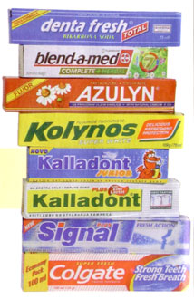
Paste za zube ( slika 1.) su jedno od najvažnijih pomoćnih sredstava za održavanje higijene usne duplje. Njena osnovna namena je mehaničko uklanjanje naslaga hrane i nečistoća sa zuba (u kombinaciji sa četkicom). Međutim, pasta za zube ima i kozmetičko-higijenski efekat (otklanja zadah iz usta) i pomaže u prevenciji karijesa (prvenstveno zahvaljujući prisustvu fluorida).
Ranije su paste za zube imale samo higijensko-kozmetički značaj, jer su pomagale mehaničkom uklanjanju naslaga sa zuba, delovale antiseptički i otklanjale neprijatan zadah iz usta. Dodavanje fluorida pastama za zube se povećao njihov značaj i u održavanju zdravlja zuba.
Slika 1.Paste za zube
Danas je pranje zuba pastama koje sadrže fluor jedan od najčešćih, najrasprostranjenijih i najsigurnijih načina prevencije karijesa. Sa jedne strane zubi se mehanički čiste, a sa druge oslobađa se dovoljna količina fluora u biosistem pljuvačka/plak/zub.
Paste za zube, pored fluorida, najvećim delom sadrže abrazive (30-50%) koji su ključni u mehaničkom čišćenju, materije za održanje konzistencije, vlažnosti, materije za stvaranje pene, za aromu, zaslađivače, vodu, konzervanse. Ovim se osnovnim sastojcima dodaju terapijski agensi, antiseptici, sredstva protiv kamenca, antibiotici, vitamini i drugo.
Uobičajno pranje zuba traje manje od jednog minuta i ne sprovodi se dovoljno često, niti pravilno. Da bi fluor iz pasta za zube mogao da ispolji ikakav preventivni efekat neophodno je duže, svakodnevno pranje zuba i edukacija dece o načinu pranja zuba četkicom.

Preporučene količine zubne paste za decu, iznose:
- od 6 meseci do druge godine – 500 ppm (dnevna upotreba: 2 puta, dnevna količina: zrno graška)
- od druge do šeste godine – 1000 (+) ppm (dnevna upotreba: 2 puta, dnevna količina: zrno graška)
- od šeste godine i više – 1450 ppm (dnevna upotreba: 2 puta, dnevna količina: 1-2 centimetara)
Fluoridi
Fluoridi su soli slabe florovodonične kiseline, čija je molekulska formula HF.
Fluoridi se nalaze u zemljinoj kori u količini od oko 0,3 g/kg i nalaze se u obliku raznih minerala. Uglavnom se nalaze u vidu fluorita (CaF₂) i kriolita (Na₂AlF₆), a tragovi fluorida nalaze se i u vodama, zubima, kostima, krvi, mleku. Fluor i njegova jedinjenja se koriste pri proizvodnji uranijuma, aluminijuma i preko 100 komercijalnih jedinjenja, uključujući visoko-temperaturne plastike (tefloni…).
U pastama za zube se najčešće nalazi natrijum-fluorid, kalaj-fluorid, natrijum- monofluorofosfat, amin-fluorid i kiseli fosfat fluorid. U vreme kada su abrazivi sadržavali kalcijumova jedinjenja postojao je problem zbog vezivanja fluora. Danas abrzivi sve manje imaju kalcijuma ili ga uopšte nemaju. Floridi obično hemijski ne reaguju ni sa ostalim osnovnim sadržajima pasti za zube.
Rezultati mnogobrojnih istraživanja su pokazali da profilaktički efekat pasta za zube direktno zavisi od koncentracije jonskog ili inicijalnog fluora koji se odmah oslobađa pri unošenju u usnu duplju. Veliki značaj imaju i labilno vezani fluoridi, koji hidrolizom oslobađaju slobodne jone fluora. Logično je da slabo rastvorljivi fluoridi, kojih takođe ima u pastama za zube, ne mogu imati značajan profilaktički značaj.
- Fluor i njegova uloga u prevenciji karjesa
Primena pasta za zube sa fluorom se smatra najjednostavnijim načinom prevencije karijesa. Njima se pripisuje najveća zasluga za značajno smanjenje pojave karijesa u razvijenim zemljama u svetu. Neki su autori čak čitavu stvar afirmisali pod motom paste za zube, tiha revolucija u stomatologiji.
Problem je dugo vremena predstavljala i optimalna koncentracija fluora koju treba da sadrže paste za zube. Na osnovu mnogobrojnih istraživanja i mišljenja eksperata za ovu oblast idealna profilaktička koncentracija fluora u pastama za zube bi morala da bude između 1000 i 1100 ppm F (1-1.1 mg/g).
Po najnovijim istraživanjima fluoridi imaju pozitivna,ali i negativna svojstva.
- Pozitivna svojstva
Niske koncentracije daju zaštitu od karijesa naročito kod dece. Efekti fluorida (uključujući ugradnju u matriks zuba tokom njihovog formiranja, što stvara manju naklonost ka razgradnji i oštećenju gleđi) se povećavaju sa koncentracijom iznad 2 mg/1. Fluoridi su neophodni za izgradnju kostiju i zuba. Zubi sa fluorom su manje podložni karijesu (mnoge paste sadrže fluor). Koristi se zajedno sa kalcijumom i vitaminom D kod lečenja osteoporoze.
- Negativana svojstva
Previše fluora može prouzrokovati obojenost zuba, a ukoliko se unosi u organizam u dužem vremenskom periodu dovodi do promena u strukturi kostiju. Povišen unos fluorida može imati i ozbiljnije efekte na skelet. Zaključeno je da postoji jasan rizik od negativnih efekata kod ukupnog unosa 14 mg/dan i vrlo verovatan rizik kod unosa 6 mg/dan.
Neke naučne činjenice o biološkim efektima fluorida govore o tome da su fluoridi jako opasni po zdravlje čoveka, i da je sadržaj jedne tube paste sa fluorom dovoljan da usmrti dete. Npr. u Americi 1991.godine je prijavljen smrtni slučaj kao posledica unošenja u organizam oko 16mg/ kg fluorida. Tvrde da su samo 2 grama fluorida dovoljna da usmrte odraslog čoveka. Jedna zubna pasta sa fluorom sadrži 1mg/gram fluorida. Naučnici koji su se bavili ovim istraživanjem smatraju da fluor nema nikakve veze sa zdravljem zuba i da je fluor najveća naučna prevara XX veka.
MATERIJAL I METODE RADA

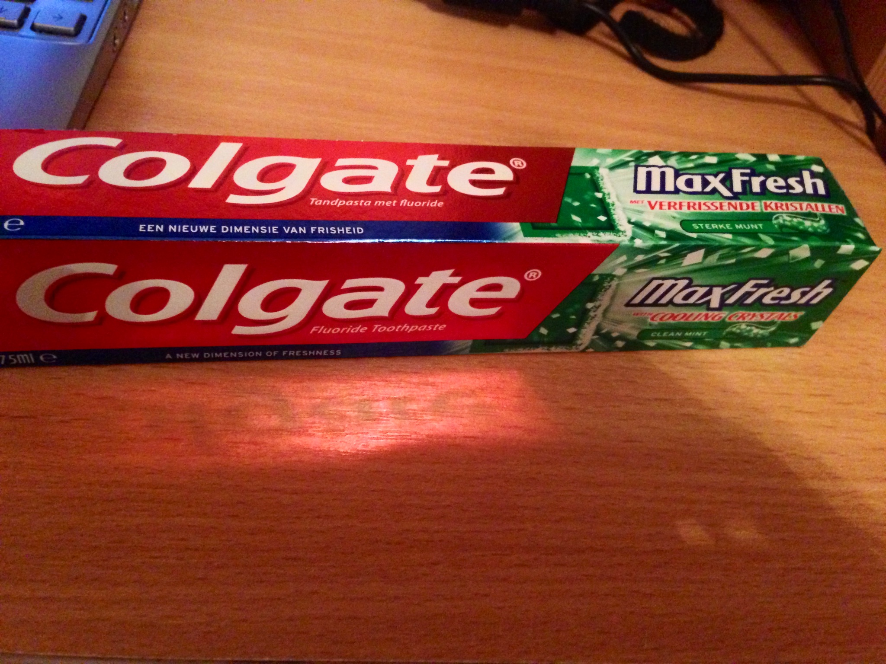
Eksperimentalni deo ovog rada podrazumeva određivanje fluorida upotrebom jon-selektivne elektrode. Analizirano je sedam vrsta pasti za zube (Colgate, Blend-a-Med, Vademecum, Aqua-fresh, Mega-mint, Kalladont, Kisss) (slika 2.).
Slika 2. uzorak paste
- Potrebni reagensi:
0,1 M ili 1000 ppm natrijum-fluorida
TISAB pufer za podešavanje jonske jačine rastvora.
Sastav TISAB pufera je sledeći: 57 mg/L glacijalne sirćetne kiseline; 58 g/L natrijum-hlorida; 0,2 g/L CDTA (1,2-diaminocikloheksan–NNNN-tetrasirćetna kiselina) podešeno na pH 5,5 sa 4M natrijum-hidroksidom.
- Instrumenti i oprema:
pH/mV-metar
Magnetna mešalica i odgovarajući magnet
Normalni sudovi od 100 cm3
Plastično posuđe: Neophodno je da se za držanje proba i standardnih rastvora koristi plastično posuđe.

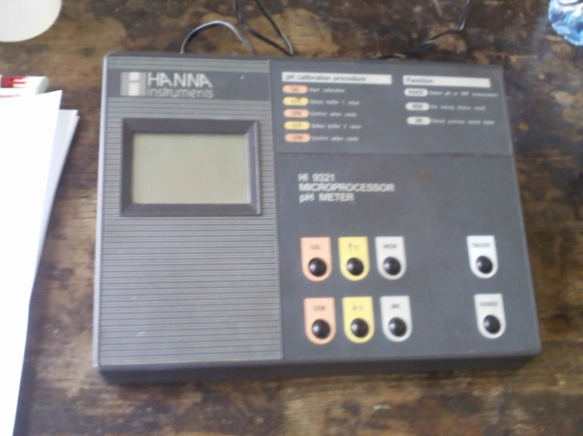

Slika 3. Potenciometrijska mašina
Napravi se standardna serija rastvora fluorida koncentracije 10-1; 10-2; 10-3; 10-4 i 10-5 mol/dm3 u normalnim sudovima od 100 cm3. Odmeri se 1g paste za zube i rastvori u destilovanoj vodi uz pomoć magnetne mešalice.
U plastičnu čašu odmeri se 25 ml standardnog rastvora fluorida i doda 25ml TISAB pufera. U čašu se stavi magnet, postavi na magnetnu mešalicu i urone elektrode (slika 4.). Elektroda se kalibriše standardnim rastvorima fluoridnog jona. Kako bi se izbeglo dugotrajno ispiranje elektrode počne se od najrazblaženijeg rastvora. Posle svake promene rastvora, elektroda se ispira destilovanom vodom i osuši filter papirom. Posle kalibracije elektrode, sa uzorkom za određivanje fluorida postupa se na isti način. Nacrta se grafik zavisnosti EMS od negativnog logaritma koncentracije fluorida. Iz jednačine kalibracione prave izračuna se nepoznata koncentraciju fluorida. Rezultati se izražavaju u mgF-/L.
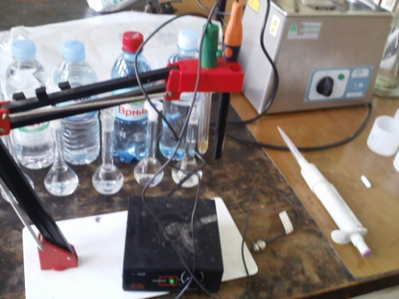

Slikak 4. Jon-selektivna elektroda
REZULTATI I DISKUSIJA
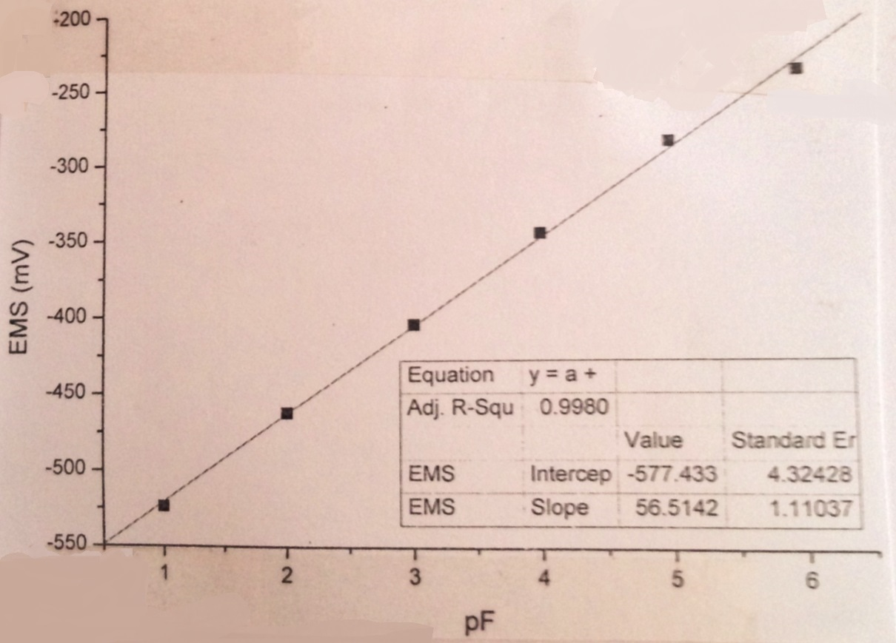
Nepoznate koncentracije fluorida u analiziranim uzorcima su određene iz kalibracione prave ( grafik 1. ).
Grafik 1. Kalibraciona prava

Dobijeni rezultati prikazani su u tabeli 2. gde je vršeno poređenje sa koncentracijom fluorida koja je data na deklaraciji odgovarajućih uzoraka.

Uzorci paste za zube | Koncentracija fluorida sa deklaracije izražena u ppm | Koncentracija fluorida dobijena merenjem, izražena u ppm
Colgate | 1450 | 1450,8
Blend-a-Med | 1450 | 1451,7
Vademecum | 1450 | 1442,6
Aqua-Fresh | 1450 | 1436,4
Kalladont | 1450 | 1423,8
Kisss | 1000 | 1017
Mega-mint | 1000 | 974,4
Tabela 2. Koncentracije fluorida u analiziranim uzorcima
Na osnovu prikazanih rezultata uočavaju se zanemarljivo mala i različita odstupanja od uzorka do uzorka. Analizirani uzorci, Colgate, Blend-a-Med , Kisss, pokazaju veći sadržaj fluorida od vrednosti koje su naznačene na ambalaži, pri čemu kod Blend-a-Med paste je najveće odstupanje, a kod ostalih uzoraka možemo primetiti da je nivo fluorida manji od naznačenog na deklaraciji. Ipak, naše istraživanje pokazuje da su fluoridi u nekim pastama više prisutni, ali u zaista maloj količini. Međutim, u analiziranim uzorcima Mega-mint, Aqua-fresh, Vademecum i Kalladont je dobijen manji sadržaj fluorida nego što je dato na deklaraciji. Najmanje fluorida se nalazi u uzorcima Kalladont i Mega-mint.
Prema Pravilniku o zdravstvenoj ispravnosti predmeta široke potrošnje, maksimalno dozvoljena koncentracija fluorida je 1450ppm.

ZAKLJUČAK
Potenciometrijsko određivanje koncentracije fluorida u pastama za zube upotrebom fluoridne jon selektivne elektrode je jednostavno i pouzdano. U radu je vršeno određivanje koncentracije fluorid-jona u pastama za zube (Colgate, Blend-a-Med, Vademecum, Aqua-fresh, Mega-mint, Kalladont, Kisss). Uočeno je da sadržaj fluorida u analiziranim uzorcima ne odstupa značajno od vrednosti datih na deklaracijama i da se nalaze u opsegu dozvoljenih koncentracija prema Pravilniku o zdravstvenoj ispravnosti predmeta široke potrošnje. Najveća koncentracija fluorida je uočena u Blend-a-Med pasti, a najmanja u Mega-mint i Kalladont pasti. Kako je, saglasno preporukama Svetske zdravstevene organizacije, unošenje fluorida limitirano u opsegu 2 do 4 mg dnevno, na svim proizvodima koji se koriste u humanoj upotrebi potrebno je navesti i sadržaj fluorida.
Zbog postojanja oprečnih mišljenja u vezi uticaja fluorida na zdravlje čoveka, unošenje fluorid-jona u niskim koncentracijama u organizam, smatra se dobrim za zdravlje zuba i kostiju, dok veće koncentracije mogu imati negativan efekat. Dakle, paste koje smo analizirali sadrže fluoride u koncentraciji koja se ne smatra opasnom. Rizik od negativnih efekata postoji kod ukupnog unosa 14 mg/dan i vrlo verovatan rizik kod unosa 6 mg/dan fluorid-jona.

LITERATURA

1. I. Filipović, S. Lipanović, Opća i anorganska kemija, Školska knjiga, Zagreb, 1985.
2. Praktikum kvantitativna instrumentalna hemijska analiza, Dragan Manojlović.
3. http://www.stetoskop.info
4. http://sr.wikipedia.org/sr
5. http://www.amika.rs/

